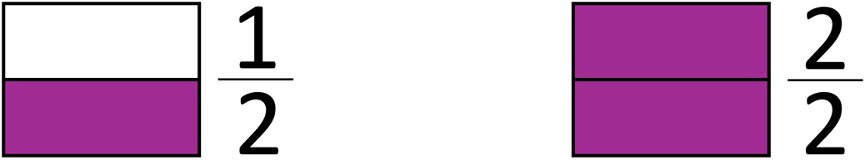

B

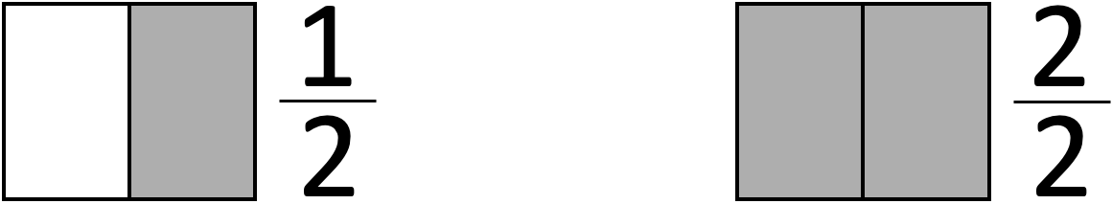

B

Anteilserie B *Halbe*

Anteilserie B *Halbe*

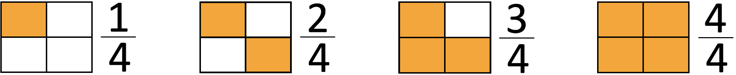

B

B

Anteilserie B *Viertel*

Anteilserie B *Halbe*

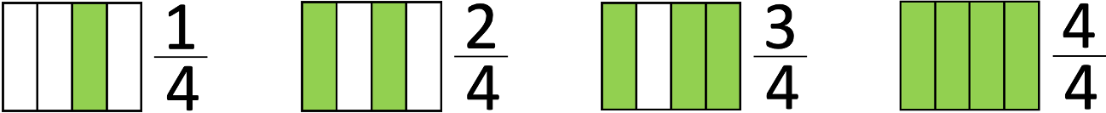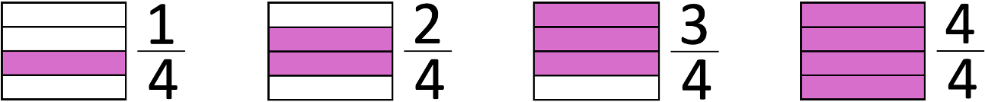

B

B

Anteilserie B *Viertel*

Anteilserie B *Viertel*





B

B

Anteilserie B *Achtel*

Anteilserie B *Viertel*



B

B

Anteilserie B *Achtel*

Anteilserie B *Achtel*



B

B



Anteilserie B *Achtel*

Anteilserie B *Achtel*

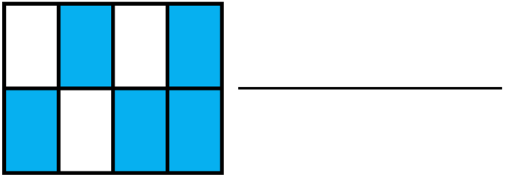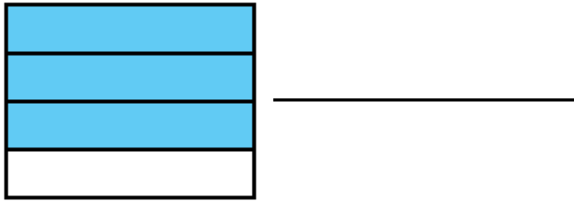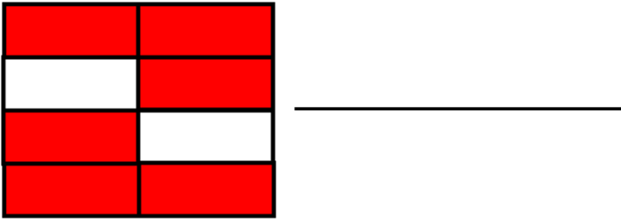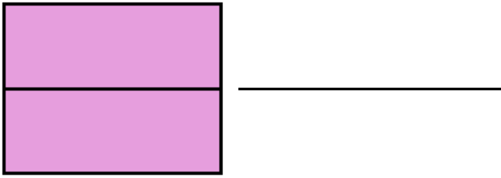

Ein Bild, das Rechteck, Quadrat, Reihe, Screenshot enthält.

B1

B1

B1

B1

B1

B1

B1

B1

B1

Anteilkarten B1

Ein Bild, das Reihe, Rechteck, Screenshot, Blau enthält.

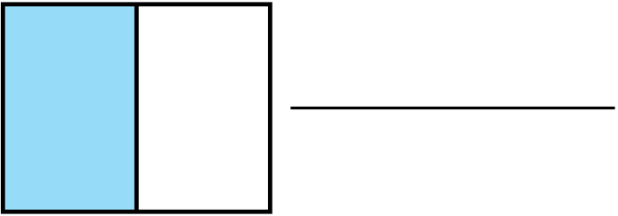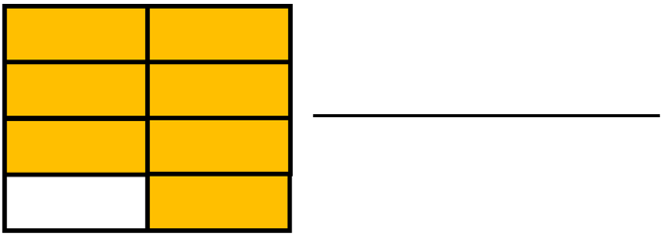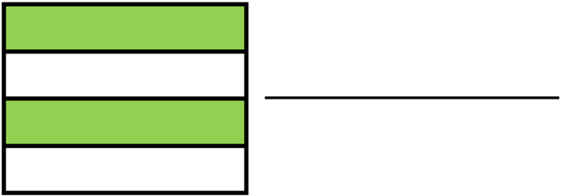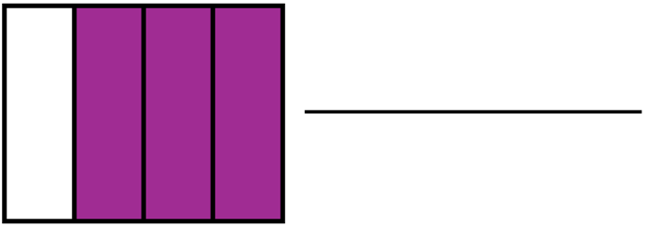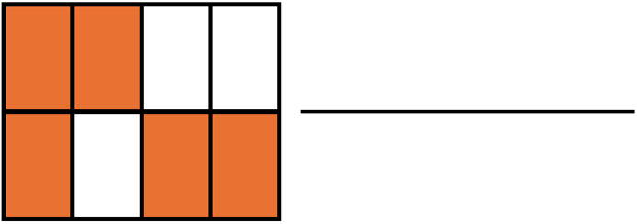

B2

B2

B2

B2

B2

B2

B2

B2

B2

Anteilkarten B2

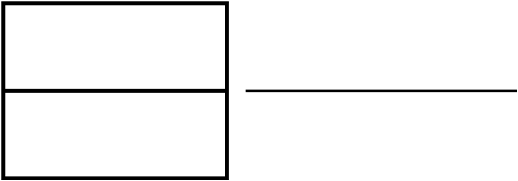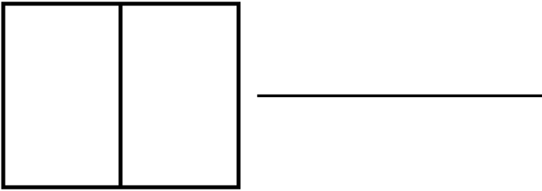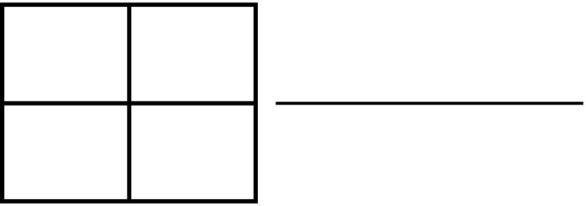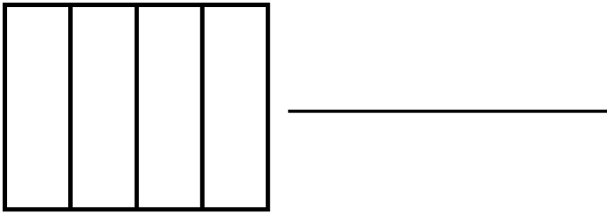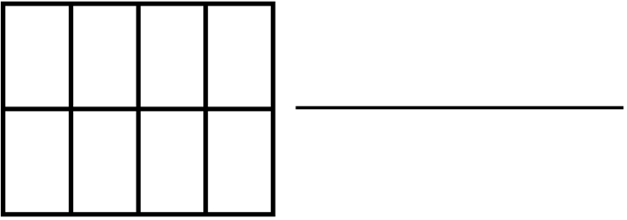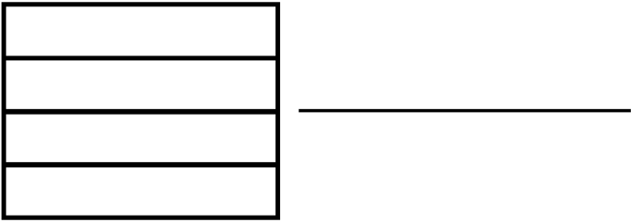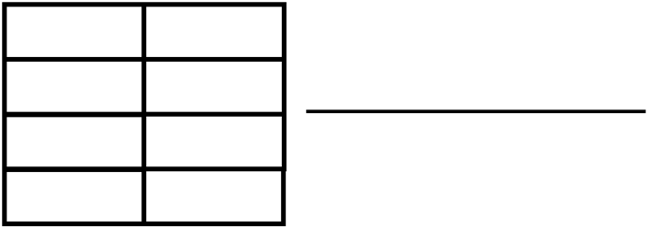

B3

B3

B3

B3

B3

B3

B3

B3

B3

Anteilkarten B3